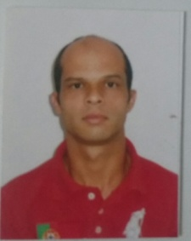 **WELLIGTON PIRES DA SILVA**

Brasileiro - Casado - Nas: 04/12/1985

Rua: Nhamunda N° 26

Chácara das flores Carapicuíba SP CEP: 06365-180

Tel. (11) 4181-5379 Cel. (11) 95930-2031 / 99132-3276

E-mail: welligtonp04@gmail.com

**Formação escolar**

Ensino Médio Completo

E.E Maria marques de Noronha

**Cursos de Especialização**

Informática – Básica

Operador de empilhadeira SENAI

Transporte coletivo de passageiros CTCP

MOPP / Categoria A-D

Manutenção em baterias COMAB

Plataforma Aérea JLG / MILLS RENTAL

**Objetivo Profissional**

Traballhar em equipe , ser responsável Pontualidade

Ser ágil , em parceria para melhor atender o cliente

Com fácil aprendizagem e de fácil comunicação

**Experiências**

Empresa: GATTI VEÍCULOS

Cargo: Entregador Técnico

Período: 14/09/16 á 05/06/19

Empresa: BBTT TRANSPORTE e TURISMO LTDA

Cargo: Manobrista / Motorista

Período: 09/11/12 á 19/01/15

Empresa: AUTO VIAÇÃO URUBUPUNGÁ LTDA

Cargo: Abastecedor / Manobrista

Período: 02/06/11 á 17/08/12